2013年 第2期 总6期
中国中小企业协会主办 2013年3月28日

目 录

一、宏观数据 12
1、关键数据的图和表 12
2、月度宏观经济数据简析 15
（1）规模以上工业增加值9.9%↑ 15
（2）规模以上工业企业实现利润17.2%↑ 16
（3）进出口总值14.2%↑ 16
（4）全国固定资产投资21.2%↑ 17
（5）社会消费品零售总额12.3%↑ 17
（6）财政收支7.2%↑、15.7%↑ 18
（7）居民消费价格总水平（CPI）3.2%↑ 18
（8）全国工业生产者出厂价格（PPI）1.6%↓ 19
（9）中国制造业采购经理指数（PMI）50.6%、0.3↓ 19
（10）中国非制造业商务活动指数54.5%↑、1.7↓ 20
（11）汇丰中国制造业采购经理人指数50.4、1.9↓ 20
（12）全社会用电量12.5%↓ 21
3、月度金融数据 21
（1）社会融资规模情况 22
（2）货币供应量（M0、M1、M2） 22
（3）本外币贷款情况 23
二、中小企业数据 23
1．信贷市场 23
2. 股票市场 24
3．债券市场 25
4. VC/PE 28
三、国外数据 36
1、美国 36
2、日本 39
3、欧盟 40

一、宏观数据

1、关键数据的图和表
（1）表1 2013年1-2月宏观经济指标一览
 | 经济观测指标 | 当期值 |  | 同比（%） | 环比（%）
 | 经济观测指标 | 2013年1-2月 | 2012年12月 | 同比（%） | 环比（%）
1 | 规模以上工业增加值 | 9.9%↑ | 10.3%↑ | 1.5↓ | 0.4↓
2 | 规模以上工业企业实现利润（亿元） | 7092 | 8952 | 17.2↑ | -
3 | 进出口总值（亿美元） | 38300 | 3668.4 | 14.2↑ | 8.7↑
3 | 其中：出口 | 20500 | 1992.3 | 23.6↑ | -
3 | 进口 | 17800 | 1676.1 | 5.0↑ | -
3 | 贸易顺差 | 2778.2 | 316.2 | - | -
4 | 全国固定资产累计投资（不含农户）（亿元） | 25676 | 364835 | 21.2↑ | -
5 | 社会消费品零售总额（亿元） | 37810 | 20334 | 12.3↑ | -
6 | 财政收入（亿元） | 22426 |  | 7.2↑ | -
6 | 财政支出（亿元） | 16105 | 20817 | 15.7↑ | -
7 | 居民消费价格总水平（CPI） | 3.2↑（2月） | 2.5↑ | —— | 1.1↑
8 | 全国工业生产者出厂价格（PPI）
8 | 其中：工业生产者出厂价格 | 1.6↓（2月） | 1.9↓ | 1.6↓ | 0.2↑
8 | 工业生产者购进价格 | 1.9↓（2月） | 1.9↓ | —— | 0.2↑
9 | 中国制造业采购经理指数（PMI） | 50.1（2月） | 50.6 | —— | 0.3↓
9 | 其中：大型企业 | 51.3（2月） | 51.1 | —— | 0
9 | 中型企业 | 48.8（2月） | 49.9 | —— | 0.9↓
9 | 小型企业 | 46.0（2月） | 48.1 | —— | 0.2↓
10 | 中国非制造业商务活动指数 | 54.5（2月） | 56.1 | —— | 1.7↓
11 | 汇丰中国制造业采购经理人指数（PMI） | 50.4（2月） | 51.5 | —— | 1.9↓
12 | 全社会用电量（亿千瓦时） | 7892 | 4563 | 5.5↑ | ——
资料来源：国家统计局、财政部、国家能源局、海关总署
(2)GDP增长率
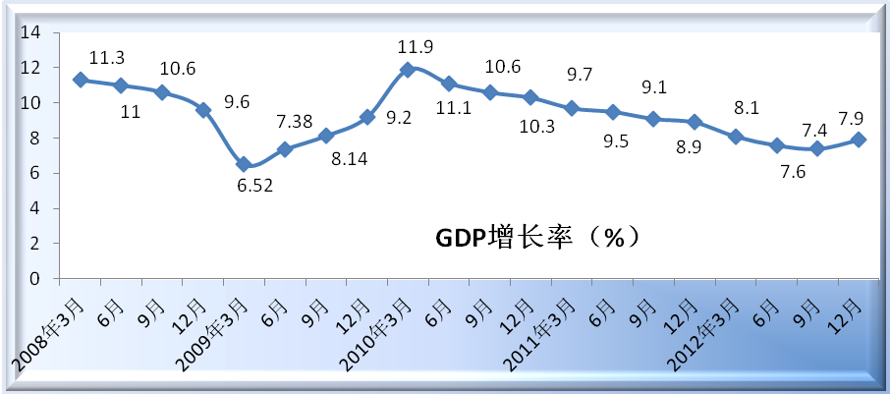
(3)工业增加值增长率
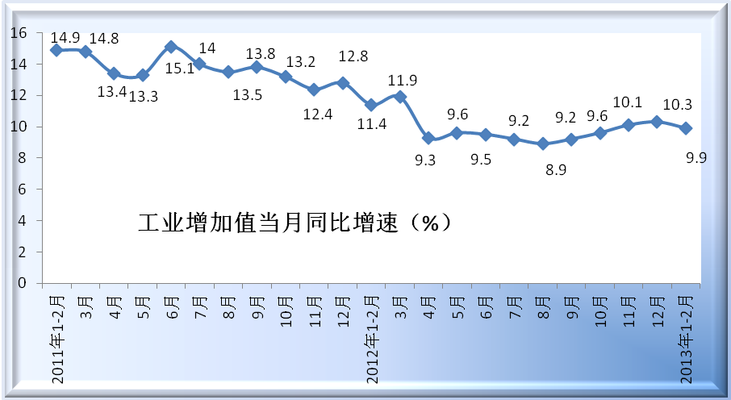
(4)进出口总值增长率
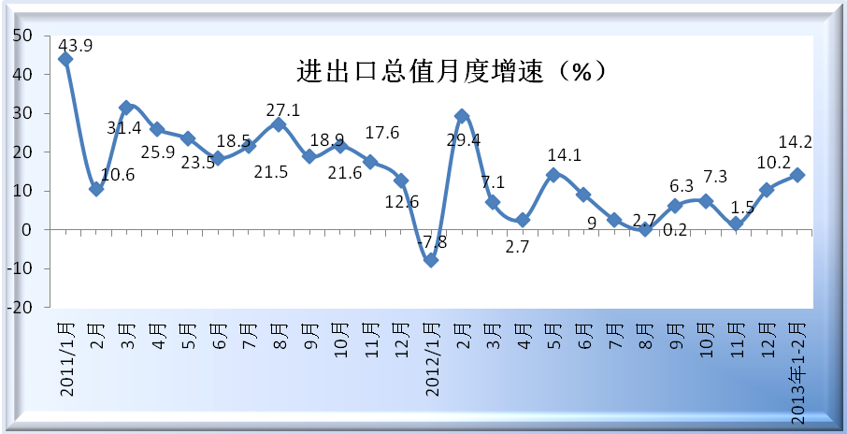
(5)固定资产投资增长率
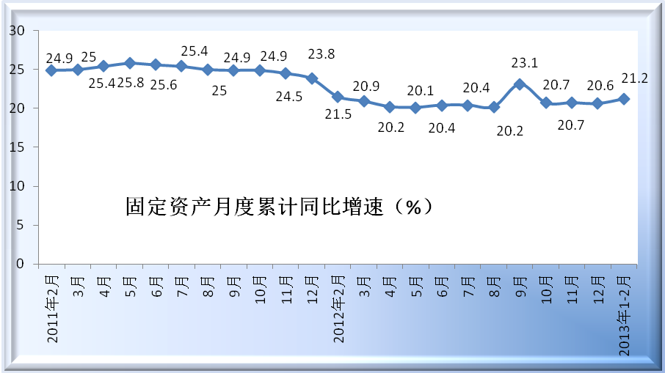
(6)社会消费品零售总额增长率
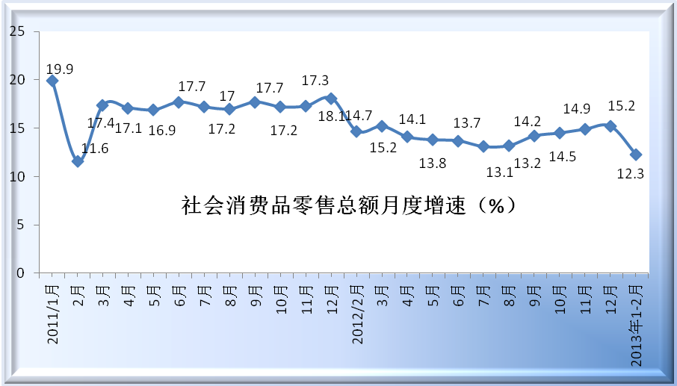

2、月度宏观经济数据简析

（1）规模以上工业增加值9.9%↑
2013年1-2月份，规模以上工业增加值同比实际增长9.9%（以下增加值增速均为扣除价格因素的实际增长率），比2012年12月份回落0.4个百分点。从环比看，2月份，规模以上工业增加值比上月增长0.79%。分经济类型看，1-2月份，国有及国有控股企业增加值同比增长5.8%，集体企业增长6.5%，股份制企业增长11.4%，外商及港澳台商投资企业增长7.7%。分轻重工业看，1-2月份，重工业增加值同比增长10.2%，轻工业增长9.1%。分行业看，1-2月份，41个大类行业中有40个行业增加值保持同比增长。1-2月份，工业企业产品销售率为97.9%，比上年同期提高0.4个百分点。工业企业实现出口交货值15470亿元，同比名义增长7.8%。

（2）规模以上工业企业实现利润17.2%↑
1-2月份全国规模以上工业企业实现利润7092亿元，比去年同期增长17.2%。1-2月份在规模以上工业企业中，国有及国有控股企业实现利润2125亿元，比去年同期增长18.9%；集体企业实现利润106亿元，增长6.8%；股份制企业实现利润4102亿元，增长16.1%；外商及港澳台商投资企业实现利润1592亿元，增长12.8%；私营企业实现利润2306亿元，增长16.9%。

（3）进出口总值14.2%↑
海关统计，1-2月，我国进出口总值3.83万亿元人民币（折合6093.1亿美元），扣除汇率因素同比（下同）增长14.2%。其中出口2.05万亿元人民币（折合3267.3亿美元），增长23.6%；进口1.78万亿元人民币（折合2825.8亿美元），增长5%；贸易顺差2778.2亿元人民币（折合441.5亿美元），去年同期为贸易逆差47.8亿美元。海关统计显示，2月份，我国进出口总值1.65万亿元人民币（折合2634.9亿美元），扣除汇率因素，增长1%。其中出口8751.2亿元人民币（折合1393.7亿美元），增长21.8%；进口7789.7亿元人民币（折合1241.2亿美元），下降15.2%；贸易顺差961.5亿元人民币（折合152.5亿美元），去年同期为贸易逆差319.8亿美元。今年2月份有17个工作日，而去年同期有21个工作日。经季节调整法调整后，2月份当月进出口总值同比增长13.5%，其中出口增长20.6%，进口增长6.5%。

（4）全国固定资产投资21.2%↑
2013年1-2月份，全国固定资产投资（不含农户）25676亿元，同比名义增长21.2%，增速比去年全年加快0.6个百分点，比去年同期回落0.3个百分点。从环比看，2月份固定资产投资（不含农户）增长0.65%。分产业看，1-2月份，第一产业投资336亿元，同比增长37.4%，增速比去年全年加快5.2个百分点；第二产业投资10293亿元，增长15.6%，增速回落4.6个百分点；第三产业投资15047亿元，增长25%，增速加快4.4个百分点。分地区看，1-2月份，东部地区投资13960亿元，同比增长20.1%，增速比去年全年加快2.3个百分点；中部地区投资5785亿元，增长25.2%，增速回落0.6个百分点；西部地区投资5668亿元，增长23.3%，增速回落0.9个百分点。

（5）社会消费品零售总额12.3%↑
2013年1-2月份，社会消费品零售总额37810亿元，同比名义增长12.3%（扣除价格因素实际增长10.4%，以下除特殊说明外均为名义增长）。其中，限额以上企业（单位）消费品零售额18001亿元，增长10.2%。按经营单位所在地分，1-2月份，城镇消费品零售额32656亿元，同比增长12.1%；乡村消费品零售额5154亿元，增长13.4%。按消费形态分，1-2月份，餐饮收入4030亿元，同比增长8.4%；其中限额以上企业（单位）餐饮收入1278亿元，同比下降3.3%。商品零售33780亿元，增长12.8%。在商品零售中，限额以上企业（单位）商品零售额16724亿元，增长11%。

（6）财政收支7.2%↑、15.7%↑
1-2月累计,全国公共财政收入22426亿元,比去年同期增加1508亿元,增长7.2%｡其中,中央财政收入10779亿元,同比增长1.6%;地方财政收入(本级)11647亿元,同比增长12.9%｡财政收入中的税收收入19594亿元,同比增长5.9%｡前两个月全国财政收入特别是中央财政收入增幅较低,主要是受经济增长趋缓,实施结构性减税,一般贸易进口增长放缓以及去年年初清缴入库2011年末部分进口税收基数较高等影响｡地方财政收入增长,主要是房地产市场成交额增加,相关地方税收相应增加｡
1-2月累计,全国公共财政支出16105亿元,比去年同期增加2181亿元,增长15.7%｡其中,中央财政本级支出2527亿元,同比增长9.2%;中央对地方税收返还和转移支付9497亿元,同比增长8.3%｡地方财政用地方本级收入加上中央对地方税收返还和转移支付资金安排的地方财政支出13578亿元,同比增长16.9%｡

（7）居民消费价格总水平（CPI）3.2%↑
2013年2月份，全国居民消费价格总水平同比上涨3.2%。其中，城市上涨3.2%，农村上涨3.3%；食品价格上涨6.0%，非食品价格上涨1.9%；消费品价格上涨3.3%，服务价格上涨3.1%。2月份，全国居民消费价格总水平环比上涨1.1%。其中，城市上涨1.1%，农村上涨1.0%；食品价格上涨2.7%，非食品价格上涨0.2%；消费品价格上涨1.2%，服务价格上涨0.8%。

（8）全国工业生产者出厂价格（PPI）1.6%↓
2013年2月份，全国工业生产者出厂价格同比下降1.6%，环比上涨0.2%。工业生产者购进价格同比下降1.9%，环比上涨0.2%。1-2月平均，工业生产者出厂价格同比下降1.6%，工业生产者购进价格同比下降1.9%。

（9）中国制造业采购经理指数（PMI）50.6%、0.3↓
2013年2月，中国制造业采购经理指数（PMI）为50.1%，比上月下降0.3个百分点。分企业规模看，大型企业PMI为51.3%，与上月持平，连续6个月位于临界点以上；中、小型企业PMI分别为48.8%和46.0%，比上月下降0.9和0.2个百分点，位于临界点以下。分地区看，中部、西部、东北部地区PMI分别为51.9%、50.4%和51.4%，均位于临界点以上，分别高于全国制造业1.8、0.3和1.3个百分点；东部地区PMI为49.1%，位于临界点以下。2013年2月，构成制造业PMI的5个分类指数普遍回落。生产指数为51.2%，比上月微落0.1个百分点。新订单指数为50.1%，比上月下降1.5个百分点。原材料库存指数为49.5%，比上月下降0.6个百分点，落至临界点以下，表明制造业原材料库存量由升转降。从业人员指数为47.6%，比上月下降0.2个百分点，表明制造业企业开工不足，用工量减少。供应商配送时间指数为48.3%，比上月下降1.7个百分点。主要原材料购进价格指数为55.5%，比上月回落1.7个百分点。生产经营活动预期指数为64.6%，比上月大幅上升8.7个百分点，表明制造业企业对未来3个月内生产经营活动预期持乐观态度。

（10）中国非制造业商务活动指数54.5%↑、1.7↓
2013年2月，中国非制造业商务活动指数为54.5%，比上月回落1.7个百分点。新订单指数为51.8%，比上月回落1.9个百分点，仍位于临界点以上，表明非制造业市场需求继续保持增长态势，但增幅有所收窄。中间投入价格指数为56.2%，比上月回落2.0个百分点，表明非制造业企业在生产经营过程中的中间投入价格水平继续上涨，但涨幅收窄。收费价格指数为51.1%，比上月上升0.2个百分点，连续2个月位于临界点以上，表明非制造业企业的销售或收费价格整体水平继续小幅上升。业务活动预期指数为62.7%，比上月上升1.3个百分点，继续位于较高景气区间，表明非制造业企业对未来市场预期保持乐观。

（11）汇丰中国制造业采购经理人指数50.4、1.9↓
2月25日公布的数据显示，中国2013年2月制造业采购经理人指数PMI终值为50.4，创四个月新低，1月份终值为52.3.去年11月重返50这一荣枯分水岭上方。前几个月数据均显示中国经济反弹。 尽管2月份预览指数下滑，但仍标志着该指数连续第四个月出现扩张，表明中国制造业2月份仍保持增长。

（12）全社会用电量12.5%↓
2月份，全社会用电量3374亿千瓦时，同比下降12.5%。1-2月，全国全社会用电量累计7892亿千瓦时，同比增长5.5%。分类看，第一产业用电量128亿千瓦时，增长4.3%；第二产业用电量5528亿千瓦时，增长4.2%；第三产业用电量1068亿千瓦时，增长13.8%；城乡居民生活用电量1169亿千瓦时，增长4.7%。1-2月，全国发电设备累计平均利用小时为701小时，同比减少19小时。其中，水电设备平均利用小时为383小时，增加57小时；火电设备设备平均利用小时为804小时，减少33小时。1-2月，全国电源新增生产能力（正式投产）648万千瓦，其中，水电156万千瓦，火电340万千瓦。

3、月度金融数据
表2 金融数据一览表
 | 201302 | 201301 | 201212 | 201211 | 201210 | 201209 | 201208
社会融资总量(亿元) | 10700 | 25400 | 16163 | 11400 | 12900 | 16448 | 12407
其中：人民币贷款 | 6200 | 10700 | 4543 | 5229 | 5052 | 6232 | 7039
外币贷款(折合人民币) | 1149 | 1793 | 1482 | 1048 | 1290 | 1764 | 743
委托贷款 | 1426 | 2061 | 2038 | 1218 | 941 | 1449 | 1046
信托贷款 | 1816 | 2054 | 2503 | 1995 | 1445 | 2024 | 1180
未贴现银行承兑汇票 | 1838 | 5812 | 1581 | 496 | 791 | 2163 | -844
企业债券 | 1427 | 2201 | 2073 | 1817 | 2992 | 2278 | 2584
非金融企业境内股票融资 | 165 | 244 | 136 | 107 | 88 | 158 | 208
新增存款(亿元) | 7737 | 11100 | 15800 | 4739 | -2799 | 16500 | 5044
M2(%) | 15.2 | 15.9 | 13.8 | 13.9 | 14.1 | 14.8 | 13.5
M1(%) | 9.5 | 15.3 | 6.5 | 5.5 | 6.1 | 7.3 | 4.5
M0(%) | 17.2 | 4.4 | 7.7 | 10.7 | 10.5 | 13.3 | 9.7
M1、M2剪刀差(百分点) | -5.7 | -0.6 | -7.3 | -8.4 | -8 | -7.5 | -9
人民币存款余额增速(%) | 14.6 | 16 | 13.3 | 13.4 | 13.3 | 13.3 | 12.2
人民币贷款余额增速(%) | 15 | 15.4 | 15 | 15.7 | 15.9 | 16.3 | 16.1
新增外汇占款(亿元) |  | 6836.6 | 1346.0 | -736 | 216.25 | 1306.79 | -174.34
外汇储备(亿美元) |  |  | 33100 | 32976.71 | 32874.26 | 32850.95 | 32729.01
数据来源：中国人民银行
注：1、外汇储备为截至当月累计值，城镇固定资产投资为自年初到当月累计同比变动，其余数据均为单月同比变动
2、M1、M2剪刀差正值越大，表明存款活期化倾向越明显，经济活力越高
3、社会融资总量=人民币各项贷款+外币各项贷款+委托贷款+信托贷款+银行承兑汇票+企业债券+非金融企业股票+保险公司赔偿+保险公司投资性房地产+其他｡

（1）社会融资规模情况
2013年1-2月社会融资规模为3.61万亿元，比上年同期多1.59万亿元。2月份社会融资规模为1.07万亿元，比上年同期多228亿元。其中，当月人民币贷款增加6200亿元，同比少增907亿元；外币贷款折合人民币增加1149亿元，同比多增623亿元；委托贷款增加1426亿元，同比多增1032亿元；信托贷款增加1816亿元，同比多增1294亿元；未贴现的银行承兑汇票减少1838亿元，同比多减1554亿元；企业债券净融资1427亿元，同比少117亿元；非金融企业境内股票融资165亿元，同比少64亿元。

（2）货币供应量（M0、M1、M2）
2月末，广义货币(M2)余额99.86万亿元,同比增长15.2%，比上月末低0.7个百分点，比上年同期高2.2个百分点；狭义货币(M1)余额29.61万亿元,同比增长9.5%，比上月末低5.8个百分点，比上年同期高5.2个百分点；流通中货币(M0)余额6.03万亿元,同比增长17.2%。当月净回笼现金2136亿元。

（3）本外币贷款情况
2月末，本外币贷款余额69.28万亿元，同比增长16.1%。人民币贷款余额64.70万亿元，同比增长15.0%，分别比上月末和上年同期低0.4个和0.2个百分点。当月人民币贷款增加6200亿元，同比少增907亿元。分部门看，住户贷款增加1213亿元，其中，短期贷款减少170亿元，中长期贷款增加1383亿元；非金融企业及其他部门贷款增加4994亿元，其中，短期贷款增加1814亿元，中长期贷款增加2826亿元，票据融资增加181亿元。
2月末外币贷款余额7303亿美元，同比增长34.1%，当月外币贷款增加183亿美元。1-2月人民币贷款增加1.69万亿元，同比多增2433亿元。

二、中小企业数据

1．信贷市场

小微企业贷款情况。2012年末，主要金融机构及主要农村金融机构、城市信用社和外资银行人民币小微企业贷款余额11.58 万亿元，同比增长16.6%，比上季度末低4.1 个百分点，增速分别比同期大、中型企业贷款增速高8 个和1 个百分点，比同口径企业贷款增速高3.3 个百分点，高于各项贷款增速1.6 个百分点。年末小微企业贷款余额占全部企业贷款的28.6%，与上季度末持平。
全年人民币企业贷款增加4.75 万亿元，其中小微企业贷款增加1.64 万亿元，占同期全部企业贷款增量的34.6%，比前三季度占比低0.4个百分点。

2. 股票市场
（1）中小板市场
2月份暂无企业在深圳中小板市场上市。
（2）创业板市场
2月份暂无企业在深圳创业板市场上市。
（3）境外市场
2013年2月仅有2家企业登录香港主板，合计融资2.64亿美元，平均每家企业融资1.32亿美元，与1月份相比，上市个数和融资额分别环比下降33.3%和48.3%，而与去年相比，上市个数和融资额的同比降幅分别高达86.7%和81.0%。
这2家企业分别为主营天王牌手表制造与销售的时计宝，以及铝产品制造商荣阳实业。其中时计宝属于私有化退市后的再上市，时计宝曾于2005年在新加坡SESDAQ上挂牌；2008年转版至新加坡主板，并于2011年从新加波主板退市，2013年2月5日，时计宝再度上市，成功登陆香港主板，并获得651倍的超额认购。

3．债券市场

（1）总体发行情况

表3 2013年2月债券市场发行情况
债券品种 | 13年1月份期数 | 13年2月份期数 | 环比（%） | 13年1月份规模（亿元） | 13年2月份规模（亿元） | 环比（%）
企业债券 | 51 | 29 | -43.14% | 813.00 | 490.00 | -39.73%
公司债券 | 15 | 4 | -73.33% | 149.10 | 34.00 | -77.20%
中小企业私募债券 | 16 | 4 | -75.00% | 18.82 | 4.50 | -76.09%
中期票据 | 83 | 46 | -44.58% | 854.16 | 643.54 | -24.66%
短期融资券 | 99 | 69 | -30.30% | 1,262.00 | 1,232.00 | -2.38%

表4 2013年2月债券市场利率走势
债券品种 | 13年1月AA级平均利率(%) | 13年1月AA级平均利率(%) | 走势 | 13年1月AAA级平均利率(%) | 13年1月AAA级平均利率(%) | 走势
企业债券 | 6.85 | 6.71 | -0.14 | 5.06 | 5.18 | 0.12
公司债券 | 5.79 | - | - | 5.11 | 4.75 | -0.36
中期票据 | 5.91 | 5.38 | -0.53 | 5.44 | 5.29 | -0.15
短期融资券 | 5.11 | 4.73 | -0.38 | 4.17 | 3.90 | -0.27

（2）企业债券

2月份共有29期企业债券发行, 合计募集490亿元，表内节选前20期示例。

表5 2013年2月企业债券发行情况
名称 | 规模（亿元） | 期限（年） | 级别 | 利率（%）
13 广州越秀债 | 28.00 | 7 | AAA | 5.20
13 中化股债 02 | 30.00 | 15 | AAA | 5.15
13 中化股债 01 | 60.00 | 10 | AAA | 4.98
13 陕有色债 | 15.00 | 6 | AAA | 4.88
13 津城投债 | 80.00 | 10 | AAA | 5.70
13 西安高新债 | 15.00 | 6 | AA+ | 5.70
13 吉市城建债 | 18.00 | 7 | AA+ | 6.34
13 洪市政债 | 12.00 | 7 | AA+ | 5.88
13 南昌城投债 | 13.00 | 7 | AA+ | 6.19
13 武汉地铁债 | 20.00 | 7 | AA+ | 5.70
13 德清债 | 10.00 | 7 | AA+ | 6.40
13 天瑞水泥债 | 20.00 | 8 | AA+ | 7.10
13 翔宇债 | 5.00 | 7 | AA | 7.30
13 万正债 | 7.00 | 6 | AA | 7.92
13 常德城投债 | 15.00 | 7 | AA+ | 6.50
13 江门债 | 12.00 | 7 | AA | 6.60
13 贵阳城发债 | 6.00 | 7 | AA | 6.20
13 江阴高新债 | 8.00 | 7 | AA | 6.60
13 祥源债 | 6.00 | 7 | AA | 6.85
13 绍中城 | 15.00 | 6 | AA | 6.30

（3）公司债券

2月份共有4期公司债券发行，募集34亿元。

表6 2013年2月公司债券发行情况
名称 | 规模（亿元） | 期限（年） | 级别 | 利率（%）
12 电气 01 | 4.00 | 3 | AAA | 4.50
12 电气 02 | 16.00 | 5 | AAA | 4.90
12 沪海立 | 10.00 | 5 | AAA | 4.85
12 亚达债 | 4.00 | 5 | AA+ | 5.04

（4）中期票据

2月发行46期中期票据,募集643.54亿元,表内节选20期示例。

表7 2013年2月中期票据发行情况
名称 | 规模（亿元） | 期限（年） | 级别 | 利率（%）
13 中电投MTN1 | 10.00 | 3 | AAA | 4.49
13 中石油MTN1 | 200.00 | 5 | AAA | 4.47
13 北车集MTN1 | 20.00 | 5 | AAA | 4.93
13国电PPN001（ 3年期） | 20.00 | 3 | -- | 5.10
13 淮南矿PPN001 | 20.00 | 3 | -- | 5.20
13 晋焦煤PPN001 | 30.00 | 5 | -- | 5.55
13 苏城投PPN001 | 10.00 | 3 | -- | 5.70
13 皖高速PPN001 | 10.00 | 3 | -- | 5.23
13 津高路MTN1 | 20.00 | 5 | AA+ | 5.21
13 中电投MTN1 | 10.00 | 3 | AAA | 4.49
13 中石油MTN1 | 200.00 | 5 | AAA | 4.47
13 北车集MTN1 | 20.00 | 5 | AAA | 4.93
13 南新工MTN1 | 14.00 | 5 | AA+ | 5.11
13 闽 投MTN1 | 13.00 | 5 | AA+ | 5.21
13 张 江MTN1 | 6.00 | 5 | AA+ | 5.29
13 渝高股MTN1 | 2.00 | 5 | AA+ | 5.29
13 中城建PPN001 | 15.00 | 3 | -- | 5.60
13 金海洋PPN001 | 15.00 | 3 | -- | 5.80
13 首创股PPN001 | 5.00 | 3 | -- | 5.70
13 东 亿MTN1 | 3.00 | 3 | AA- | 5.93

（5）短期融资券

2月份共有69期短期融资券发行,募集1,232.00亿元,表内节选前20期示例。

表8 2013年2月短期融资券发行情况
名称 | 规模（亿元） | 期限（天） | 级别 | 利率（%）
13 华 侨 城SCP001 | 24.00 | 90 | AAA | 3.80
13 中 铝 业CP001 | 50.00 | 365 | AAA | 3.96
13 中 建 材SCP002 | 30.00 | 270 | AAA | 3.85
13 安信 CP002 | 15.00 | 90 | AAA | 3.70
13 国电PPN001  （1 年期） | 10.00 | 365 | AAA | 4.45
13 华能 SCP001 | 50.00 | 270 | AAA | 3.80
13 广发 CP003 | 45.00 | 90 | AAA | 3.70
13光 大 证 券CP001 | 40.00 | 90 | AAA | 3.60
13 宁 城 建CP001 | 20.00 | 365 | AAA | 3.96
13 武钢 CP001 | 63.00 | 365 | AAA | 4.07
13 五矿 SCP003 | 20.00 | 270 | AAA | 3.85
13中 信 建 投CP002 | 16.00 | 90 | AAA | 3.58
13 龙源 PPN001 | 50.00 | 365 | AAA | 4.50
13 大 唐 集SCP001 | 50.00 | 90 | AAA | 3.70
13国 泰 君 安CP002 | 30.00 | 90 | AAA | 3.68
13 中金 CP001 | 10.00 | 91 | AAA | 3.60
13中 铝 业SCP001 | 50.00 | 90 | AAA | 3.70
13 中信 CP002 | 50.00 | 91 | AAA | 3.65
13 北车 CP001 | 40.00 | 365 | AAA | 4.07
13中 电 投SCP001 | 30.00 | 180 | AAA | 3.80

（6）中小企业私募债券

2月份共有4期中小企业私募债券发行，募集4.5亿元。

表9 2013年2月中小企业私募债券发行情况
名称 | 规模（亿元） | 期限（年） | 发行利率
13 嵊宾馆 | 1.20 | 3 | --
12 盛水债 | 1.00 | 2 | 8.60
12 致富债 | 1.50 | 3 | 9.50
12 浙浦江 | 0.80 | 3 | 14.00

（7）中小企业集合票据

2月1日沈阳市中小企业2013年度第一期集合票据成功发行，3家发行人合计募集资金0.77亿元，票面利率5.8%，期限3年。本期集合票据经由中债信用增进投资股份有限公司提供全额不可撤销连带责任保证担保，被中诚信国际信用评级有限责任公司评定为AAA级债券。

4. VC/PE

（1）新募集基金

2013年2月中外创业投资暨私募股权投资机构新募集基金共计4支，新增可投资本量4.67亿美元，募集金额环比下降73.2%，较去年同期31.54亿美元的募资规模也大幅缩水85.2%。其中3支为人民币基金，募资总金额为2.02亿美元，占2月募资总额的43.3%；1支为外币基金，募集总金额为2.65亿美元，占2月募资总额的56.7%。

本月新募集基金中，规模最大的人民币基金是华润金融控股设立的房地产基金，该基金完成了9.56亿元人民币的募资，将与万科一起投资上海虹桥CBD项目，并由华润旗下基金管理公司汉威资本负责管理运作。

（2）新设立基金

2013年2月仅新设立1支人民币基金，计划募集资金15.92亿美元。该新设基金为环昆明文化旅游经济带产业发展经济基金，由中信信托及中首创信发起设立，主要投资滇池西岸、杨家山和嘉丽泽等涉及昆明文化旅游带的相关项目。

（3）投资案例

2013年2月中国私募创投市场共发生投资案例19起，披露金额案例数15起，总投资金额约6.44亿美元，平均投资金额4,296.00万美元。

值得关注的首先，2013年2月16日，京东商城宣布完成7亿美元融资，2012年11月13日的安大略教师退休基金和老虎环球基金的3亿美元投资为本轮融资第一阶段；本月沙特王国控股公司领投的4亿美元为第二阶段，电子商务行业回暖值得期待。

（4）退出交易

2013年2月共发生退出事件3笔，共涉及2家企业，均为并购退出。

2．债券市场

（1）总体发行情况

表10 2012年债券市场发行情况
债券品种 | 2011年发行期数 | 2012年发行期数 | 同比（%） | 2011年发行规模（亿元） | 2012年发行规模（亿元） | 同比（%）
企业债券 | 203 | 496 | 144.33% | 3,485.48 | 7,999.31 | 129.50%
公司债券 | 83 | 187 | 125.30% | 1,291.20 | 2,507.50 | 94.20%
中期票据 | 458 | 794 | 73.36% | 8,199.93 | 11,610.62 | 41.59%
短期融资券 | 640 | 1,011 | 57.97% | 10,149.60 | 15,351.47 | 51.25%
（2）中小企业集合债券
本年度中小企业集合债券共发行4支，总计募集资金9.81亿元人民币，详情见附件表11。

表11 2012年中小企业集合债券发行情况
序号 | 名称 | 发行代码 | 发行时间 | 发行金额（亿元） | 期限（年） | 票面利率 | 信用评级 | 付息频率 | 担保企业 | 参与发行企业数
1 | 12芜中小债 | 1280209 | 2012/7/19 | 4.1 | 6 | 7.30% | AA | 每年1次 | 芜湖市建设投资有限公司 | 7
2 | 12扬州中小债 | 1280223 | 2012/8/2 | 2.18 | 6 | 7.15 | AA+ | 每年1次 | 江苏省信用再担保有限公司 | 5
3 | 12合肥中小债 | 1280275 | 2012/9/6 | 1.75 | 6 | 7.58 | AA+ | 每年1次 | 安徽省信用担保集团有限公司 | 4
4 | 12 石开中小债 | 1280465 | 2012/12/13 | 1.78 | 6 | 前三年7.20 | AA+ | 每年1次 | 中国投资担保有限公司 | 5

（3）中小企业集合票据
本年度中小企业集合债券共发行33支，总计募集资金70.87亿元人民币，详情见附件表12。

表12 2012年中小企业集合票据发行情况
序号 | 名称 | 发行日期 | 融资金额（亿元） | 票面利率 | 期限（年） | 担保企业 | 信用评级 | 主承销商 | 集合企业数
1 | 浙江省海宁市2011年度第一期中小企业集合票据 | 2012/2/1 | 7 | 0.07 | 366天 | 中国东方资产管理公司 | AAA | 中信银行 | 9
2 | 天津滨海高新技术中小企业2011年度第一期集合票据 | 2012/2/1 | 1 | 0.0868 | 3 | 天津海泰投资担保有限责任公司、天津渤海融资担保有限公司 | AA | 浦发银行 | 5
3 | 江苏省南京化学工业园2011年度第一期中小企业集合票据 | 2012/2/8 | 1.71 | 0.077 | 3 | 江苏省信用再担保有限公司 | AA+ | 民生银行 | 2
4 | 河北省石家庄市2012 年度第一期中小企业集合票据 | 2012/2/24 | 2.8 | 0.075 | 2 | 中债信用增进投资股份有限公司 | AAA | 中信银行 | 3
5 | 宁波市中小企业  2012 年度第一期集合票据 | 2012/2/29 | 1.8 | 0.075 | 2 | 中债信用增进投资股份有限公司 | AAA | 国家开发银行 | 3
6 | 山东省德州市2012年度第一期中小企业集合票据 | 2012/4/10 | 2.8 | 0.084 | 3 | 山东省再担保集团有限公司 | AA | 北京银行 | 3
7 | 浙江省义乌市2012年度第一期中小企业集合票据 | 2012/4/25 | 1.5 | 0.07 | 365天 | 中债信用增进投资股份有限公司 | AAA | 浙商银行 | 2
8 | 苏州工业园区中小企业 2012年度第一期集合票据 | 2012/4/25 | 0.8 | 0.075 | 3 | 江苏省信用再担保有限公司 | AA+ | 中信银行 | 4
9 | 北京农产品加工业中小企业2012年度第一期集合票据 | 2012/4/27 | 4.3 | 0.0656 | 3 | 北京首创投资担保有限责任公司 | AA | 国家开发银行 | 7
10 | 张家港市中小企业2012年度第一期集合票据 | 2012/5/7 | 1.8 | 0.068 | 3 | 江苏省信用再担保有限公司 | AA+ | 中国民生银行 | 2
11 | 山东省博兴2012年度第一期中小企业集合票据 | 2012/5/22 | 4.5 | 0.075 | 3 | 山东省再担保集团有限公司 | AA | 中国建设银行 | 6
12 | 河南省中小企业2012年度第一期集合票据 | 2012/5/28 | 3.6 | 0.081 | 3 | 河南省中小企业担保集团股份有限公司 | AA | 国家开发银行 | 4
13 | 深圳市2012年度第一期中小企业集合票据 | 2012/5/30 | 0.95 | 0.068 | 3 | 深圳市中小企业信用融资担保集团有限公司  广东省融资再担保有限公司 | AA+ | 深圳发展银行 | 3
14 | 苏高新“科技型”中小企业2012年度第一期集合票据 | 2012/6/8 | 1.8 | 0.065 | 3 | 苏州国发中小企业担保投资有限公司  苏州高新区中小企业担保有限公司 | AA | 中国农业银行 | 5
15 | 乌鲁木齐市成长型中小企业2012 年度第一期集合票据 | 2012/6/15 | 1.7 | 6.66 | 3 | 重庆市三峡担保集团 | AA+ | 国家开发银行 | 3
16 | 长沙市2012年度第一期中小企业集合票据 | 2012/6/18 | 3.2 | 5.5 | 3 | 中国长城资产管理公司 | AAA | 华夏银行 | 2
17 | 芜湖市2012年度第一期中小企业集合票据 | 2012/7/13 | 4.5 | 5.35 | 3 | 中债信用增进投资股份有限公司 | AAA | 兴业银行 | 3
18 | 江西丰城2012年度第一期中小企业集合票据 | 2012/7/17 | 1.7 | 5.2 | 2 | 中国长城资产管理公司 | AAA | 北京银行 | 2
19 | 上海青浦中小企业2012年度第一期集合票据 | 2012/7/18 | 2.33 | 5.9 | 3 | 中国投资担保有限公司 | AA+ | 中国工商银行 | 2
20 | 浙江省慈溪市2012年度第一期中小企业集合票据 | 2012/7/23 | 2.5 | 8 | 365天 | 中国东方资产管理公司 | 优先级集合票据A-1  普通级集合票据B | 浙商银行 | 3
21 | 陕西杨凌示范区现代农业中小企业2012年度第一期集合票据 | 2012/7/23 | 0.81 | 5.35 | 3 | 中债信用增进投资股份有限公司 | AAA | 中国民生银行 | 3
22 | 北京经济技术开发区科技型中小企业2012年度第一期集合票据 | 2012/7/26 | 0.5 | 6.3 | 2 | 北京首创投资担保有限责任公司 | AA | 北京银行 | 2
23 | 江苏省文化创意2012 年度第一期中小企业集合票据 | 2012/8/9 | 1.5 | 5.95 | 3 | 江苏省信用再担保有限公司 | AA+ | 北京银行 | 2
24 | 北京市海淀科技中小企业2012 年度第一期集合票据 | 2012/9/25 | 1.6 | 6.2 | 3 | 北京首创投资担保有限责任公司 | AA | 南京银行 | 4
25 | 衡阳市中小企业2012年度第一期集合票据 | 2012/10/17 | 1 | 5.65 | 2 | 中债信用增进投资股份有限公司 | AAA | 北京银行 | 3
26 | 浙江省台州市2012年度第一期中小企业集合票据 | 2012/10/23 | 0.87 | 5.7 | 365天 | 中国信达资产管理股份有限公司 | AAA | 浙商银行 | 2
27 | 上海宝山中小企业2012年度第一期集合票据 | 2012/10/24 | 2.2 | 6.38 | 3 | 上海市再担保有限公司 | AA | 中国建设银行 | 3
28 | 浙江省诸暨市2012年度第一期中小企业集合票据 | 2012/11/5 | 3.2 | 5.8 | 2 | 中国信达资产管理股份有限公司 | AAA | 浙商银行 | 5
29 | 武汉市科技型中小企业2012年度第一期集合票据（科技之春） | 2012/11/12 | 1 | 6.5 | 3 | 深圳市中小企业信用融资担保集团有限公司 | AA | 招商银行 | 3
30 | 安徽省合肥市中小企业2012年度第一期集合票据 | 2012/11/15 | 2.1 | 6.5 | 3 | 安徽省信用担保集团有限公司 | AA | 浦发银行 | 4
31 | 赤峰市2012年度第一期中小企业集合票据 | 2012/11/15 | 1.1 | 6.5 | 3 | 东北中小企业信用再担保股份有限公司 | AA+ | 国家开发银行 | 2
32 | 浙江省乐清市2012年度第一期中小企业集合票据 | 2012/11/16 | 1.7 | 6 | 2 | 中国信达资产管理股份有限公司 | AAA | 浙商银行 | 2
33 | 江苏省宿迁市2012年度第一期中小企业集合票据 | 2012/12/3 | 1 | 6.2 | 3 | 江苏省信用再担保有限公司 | AA+ | 南京银行 | 2

3. VC/PE
（1）VC总结篇
2012年中外创投机构共新募集252支可投资于中国大陆的基金，同比降低34.0%；已知募资规模的247支基金新增可投资于中国大陆的资本量为93.12亿美元，同比降低67.0%。在平均募资规模方面，2012年新募基金平均规模为3,769.86万美元，是近2005年以来最低点。
近年来，以社保基金、政府财政和上市公司、民营企业、富裕个人为代表的本土LP群体逐渐形成，2009年创业板的开闸更是给本土创投机构注入了一针强心剂，进一步催化本土创投的发展，人民币基金随之得以快速发展。随着新政策对保险资金、社保资金、券商直投以及公募基金参与股权投资的放宽，此类机构LP有望成为人民币基金的重要力量，未来人民币基金募资仍将占据绝对优势。
2012年，中国创投市场共发生投资1,071起，投资总额73.20亿美元，较去年分别下降28.8%和43.7%。尽管2012年投资较中国创业投资历史最高峰的2011年有所降低，但相比前几年，VC市场投资案例数和金额均呈现增长态势。随着宏观经济的逐步转暖，下半年以来，VC市场投资出现好转趋势。
2012年，中外创投共发生246笔退出交易，同比下降46.1%，VC退出难度进一步加大。从退出方式上来看，2012年共有67家VC支持的企业IPO，涉及退出交易144笔，占退出交易总数的58.5%，较去年同期68.7%的占比进一步下滑。与IPO的低迷相比，股权转让和并购退出则逐渐活跃。2012年VC以股权转让方式退出共有44笔，占比为17.9%。并购退出31笔，占比12.6%。
在当前IPO退出呈现颓势的情形下，VC/PE机构正逐步寻求多样化的退出方式，以并购、股权转让为代表的退出方式也成为机构退出的重要选择，多元化退出方式是市场发展的必然趋势。
（2）PE总结篇
2012年共计369支私募股权投资基金完成募集，比去年全年的235支同比增幅57.0%，为历史最高，但新募基金金额同比下降显著，其中披露金额的359支基金共计募集253.13亿美元，较去年全年的388.57亿美元下降34.9%，平均单支基金规模创下历史新低。统计结果与今年以来的“募资难”现象相吻合，随着私募股权投资概念在中国的不断深入，私募股权投资作为一种新型投资工具被越来越多的投资者采纳，使得2012年全年新募基金总量再创新高，但从去年年底开始，外部投资环境不稳、IPO趋紧账面回报走低，使LP信心受到影响，导致很多资金不能按时到位，影响基金募资总额。
2012年共有177笔退出案例，共涉及企业126家。从退出方式分析，177笔退出包括IPO方式退出124笔，涉及企业73家，股权转让退出30笔，并购退出9笔，管理层收购退出8笔，股东回购退出6笔。
从IPO退出的市场分布来看，深圳创业板以48笔退出、平均退出回报4.31倍位居榜首，深圳中小企业板以34笔退出、3.53倍的平均退出回报位居第二。境外退出情况依旧不乐观，虽然YY语音成功赴美上市打破数月来寒冰，但其退出基金的平均回报仅为0.54。而境外退出市场IPO最多的香港主板的平均回报也仅为1.13，徘徊在保本水平。此外香港创业板退出一笔，回报倍数1.71，法兰克福交易所有3笔退出。

三、国外数据
表13 2013年1-2月宏观经济指标一览
国家  指标 | 美国 |  |  | 日本 |  |  | 欧盟
国家  指标 | 11月 | 12月 | 环比 | 11月 | 12月 | 环比 | 11月 | 12月 | 环比
PMI | 49.5 | 50.7 | 1.2↑ | 50.8 | 52.3 | 1.5↑ | 46.5 | 47.3 | 0.8↑
消费者信心指数 | 73.7 | 65.1 | 8.6↓ | 39.7 | 39.4 | 0.4↓ | -24.7 | -26.5 | 1.8↓
失业率 | 7.8 | 7.8 | 0 | 4.1 | 4.2 | 0.1↑ | 11.7 | 11.7 | 0
工业产出 | 1.1 | 0.4 | 0.7↓ | -1.4 | 2.5 | 3.9↑ | -1.4 | -1.1 | 0.3

1、美国
美国制造业采购经理人指数 美国供应管理协会公布的报告显示，2月份美国制造业采购经理人指数上升，制造业连续第3个月扩张。报告显示，当月美国制造业采购经理人指数为54.2，高于前月的53.1，升至2011年6月份以来的最高水平。分行业来看，在18个制造业中，当月有15个行业实现扩张，纺织、计算机与电子产品、化学产品等3个行业出现萎缩。制造业是本轮美国经济复苏中的亮点。截至去年5月份，美国制造业连续保持了34个月的扩张态势，但去年下半年以来制造业采购经理人指数出现波动。
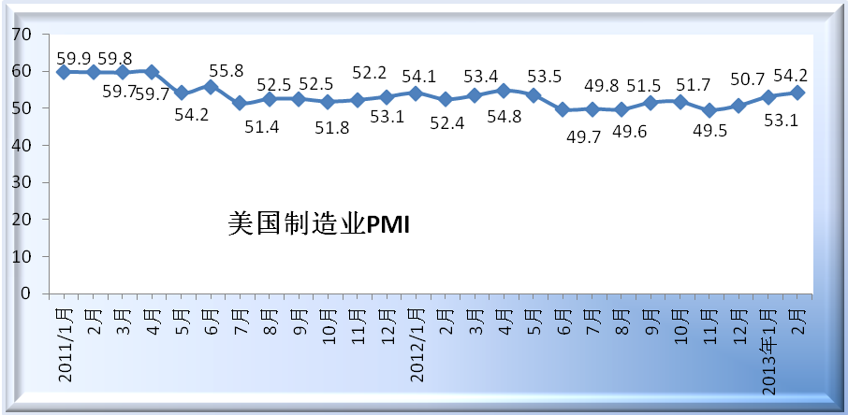
美国消费者信心指数 美国2月谘商会消费者信心指数好于预期。数据显示，美国2月谘商会消费者信心指数为69.6，前值为58.4，预估值为61.0。同时公布的数据还显示，美国 2月谘商会消费者现况指数为63.3，1月修正后为56.2；预期指数为73.8，1月修正后为59.9。
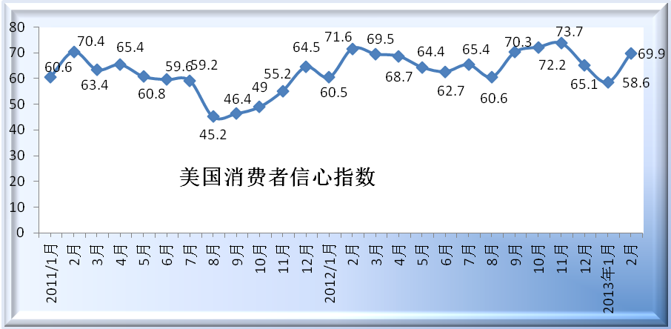
美国非农业部门失业率 美国劳工部公布的数据显示，美国劳工部8日公布的数据显示，今年2月份美国非农业部门失业率较前月下降0.2个百分点，降至7.7％。
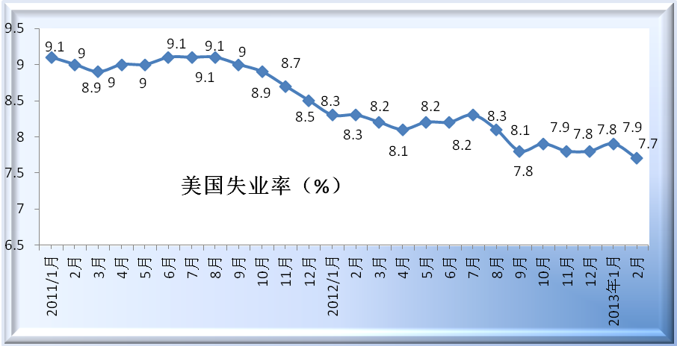
美国工业产值 今年2月，美国工业产值反弹。在今年1月，美国工业产值数据较为疲软。美联储在发布的数据中表示，在今年2月美国总体工业产值增长0.7%，高于分析师预测的0.6%的增幅。1月工业产值在经过修正后从初值的下降0.1%被上调为与前月持平。

2.日本
日本制造业采购经理人指数 日本2月制造业采购经理人指数(PMI)升至48.5，表明该国2月制造业萎缩速度为8个月以来最慢，因全球需求逐步复苏。具体数据显示，日本2月制造业PMI升至48.5，前值为47.7。分项数据方面，2月新出口订单分项指数从1月的44.2升至47.4;2月产出分项指数持稳于48.1。
日本失业率 日本总务省公布的数据显示，经季节调整后，日本2月份的失业率为3.9%，比1月份上升了0.1个百分点。数据显示，2月份日本失业人数比去年同期减少了4万人，为266万人，是连续第27个月保持下降。日本男性和女性的失业率均比上月上升0.1个百分点，分别达到4%和3.8%。数据还显示，今年2月份，日本的就业人数比去年同期减少了10万人，为6292万人，是4个月来首次出现下降。日本总务省说，今年2月份日本的失业率出现上升的主要原因是制造业和旅馆业等行业的就业人数下降所致。
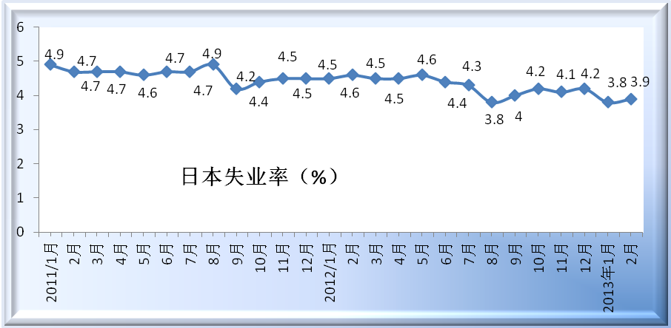
日本工业产出 据日本官方公布数据显示，日本1月工业产出环比增长1.0%，预期增长1.5%，前值增长2.4%。同比下降5.1%，预期下降4.9%，前值下降7.9%。 据媒体报道，日本2月制造业PMI升至48.5，前值47.7。显示日本制造业活动萎缩幅度创2012年6月以来最小水平。
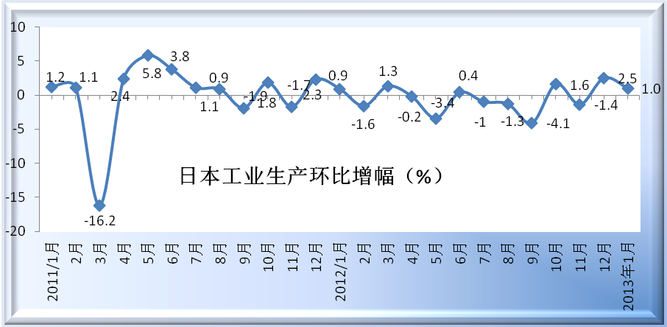
日本核心机械订单 日本共同社报道，1月订单大幅减少。制造业减少13.2%，近3个月来首次下滑。化工及电气机械表现不佳。非制造业减少6.3%，连续2个月下滑。运输及邮政业、通信业等呈现低迷状态。

3.欧盟
欧元区综合PMI 英国经济研究公司Markit4日公布最新数据称，2月份欧元区服务业采购经理人指数（PMI）终值为47.9，好于预期值和初值47.3。当月综合PMI终值为47.9，同样好于预期值和初值47.3。Markit首席经济学家威廉姆森指出，欧元区2月综合PMI终值较初值有所上修，但较1月的48.6有显著回落，表明欧元区商业活动的萎缩态势在连续三个月趋缓后，再度出现转向。
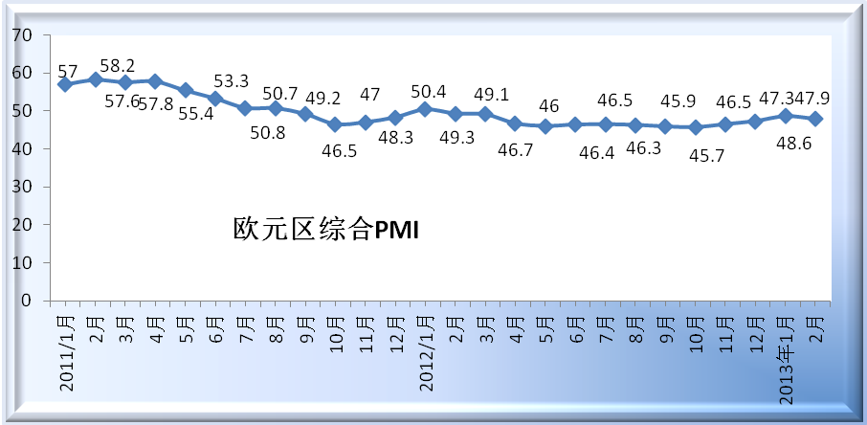
欧元区消费者信心指数 欧盟执委会公布,欧元区2月消费者信心指数为负23.6,高于1月的负23.9,但逊于分析师原本预期的负23.1。欧盟27国的2月消费者信心指数也略有改善,为负21.6,1月为负21.9
欧元区失业率 欧元区2月失业率水准触及近15年最高,失业人数达逾1,700万人,凸显欧元区债务危机在就业方面的代价,以及政府应对之艰难。欧盟统计局周一公布,欧元区2月失业率升至10.8%,符合受路透访问的分析师预期,1月时为10.7%。
欧元区工业产值 欧元区1月工业产出月率下降0.4%，表明2013年第一季度欧元区工业产出可能开局欠佳。

